Actividad 3 - Conceptos y comandos básicos de la replicación en bases de datos NoSQL

Brayan Steven Bonilla Castellanos

Juan Carlos Monsalve Gómez

Corporación Universitaria Iberoamericana

Ingeniería de Software

Bases de datos avanzadas

**Requerimientos no funcionales**

* La base de datos debe permitir realizar todas las operaciones de consulta necesarias.
* La base de datos debe estar disponible 24/7
* Se debe garantizar la seguridad de la información.
* Debe permitir el acceso de varios usuarios al mismo tiempo (concurrencia)
* Se debe garantizar la fiabilidad de la información.
* Debe permitir la escalabilidad horizontal para el crecimiento del negocio.

**Enlace Repositorio GIT**

<https://github.com/jcmonsalveg/Actividad-3---ReplicacionNoSQL>

**Enlace Video**

[**https://youtu.be/B2pZj4jVjT0**](https://youtu.be/B2pZj4jVjT0)

**Replica MongoDB**

**Creamos el Nodo 1 (Debe ser el principal, puerto 27017)**



**Creamos el Nodo 2**

**Creamos el Nodo 3**



**Cerramos las conexiones**



**Nos conectamos al Nodo principal desde la terminal de Mongosh**



**Ejecutamos el comando**  
rs.initiate()

**Agregamos el nodo 2 al nodo primario**



**Agregamos el nodo 3 al nodo primario**



**Agregamos el nodo 4 al nodo primario**



**Verificamos la configuración**



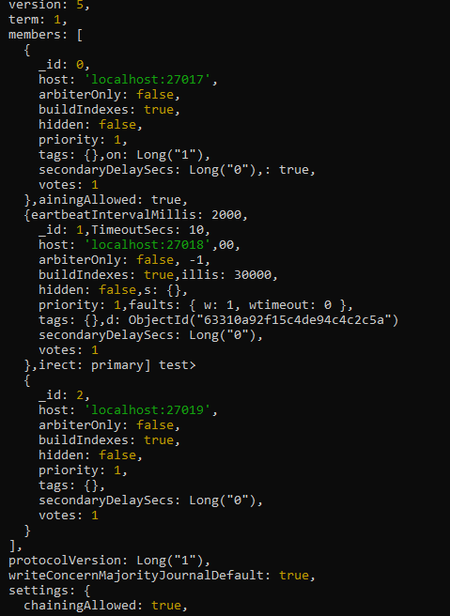

**Verificamos el estado**



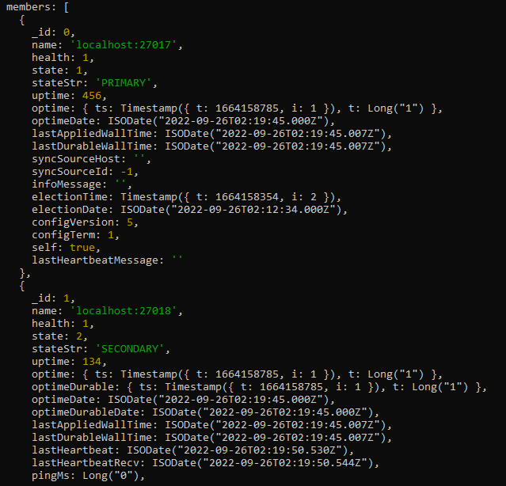

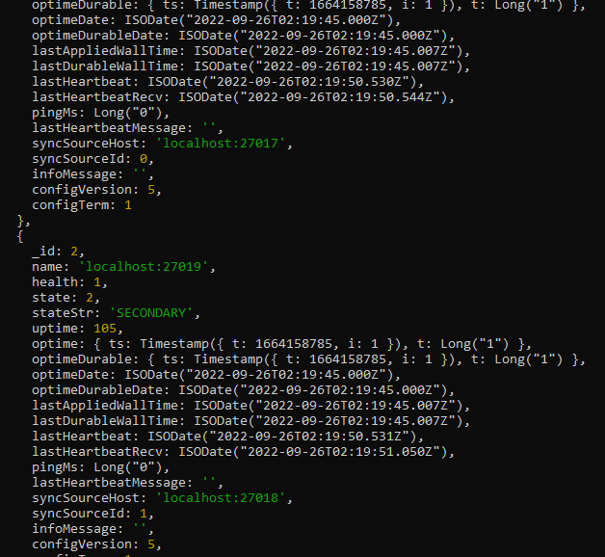

**Verificamos la creación correcta de los nodos en la instancia principal**

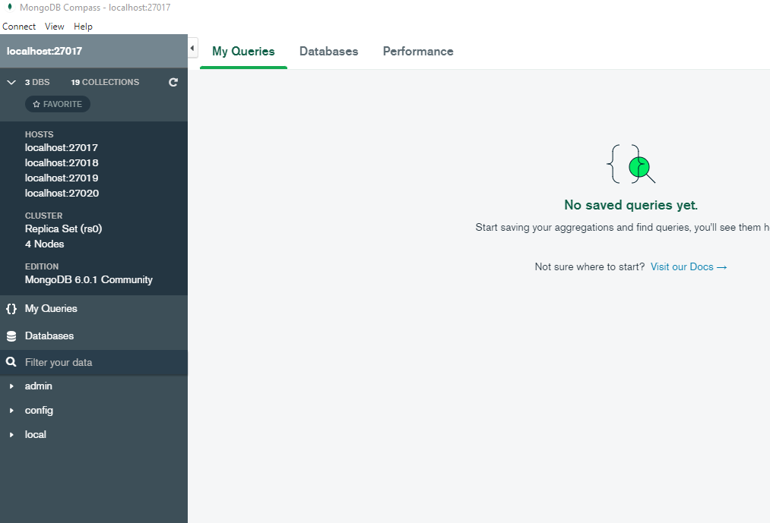

**Asignamos la configuración a una variable**



**Cambiamos la prioridad al nodo principal para tolerancia a fallos pueda ser instanciado de nuevo como principal**



**Sobrescribimos la configuración**



**Verificamos los cambios realizados se apliquen de forma correcta**

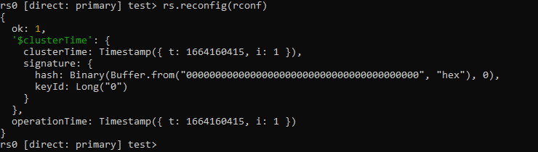

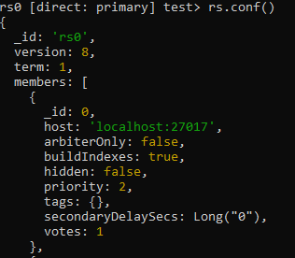

**Consultamos los equipos**

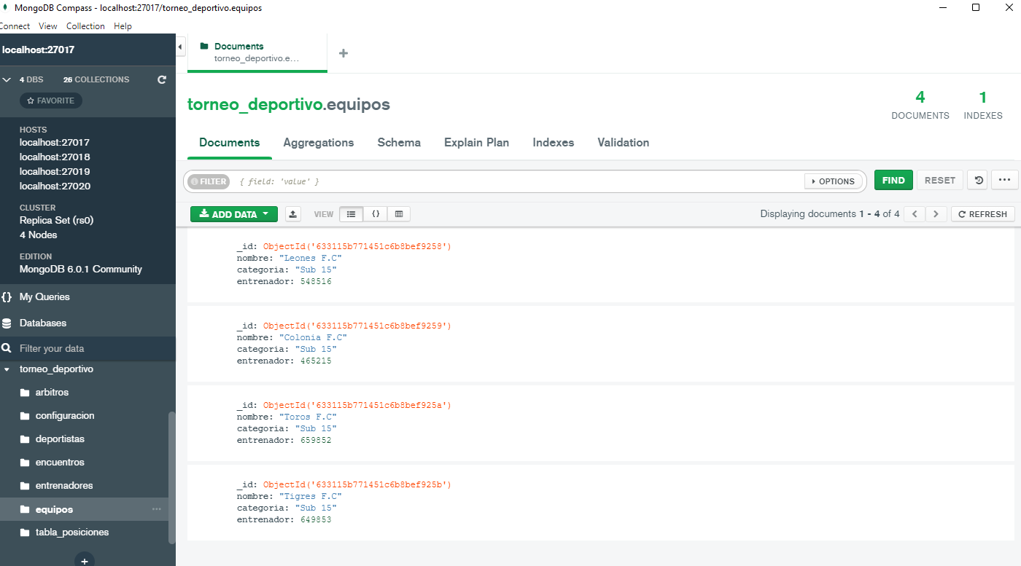

**Insertamos un nuevo equipo**

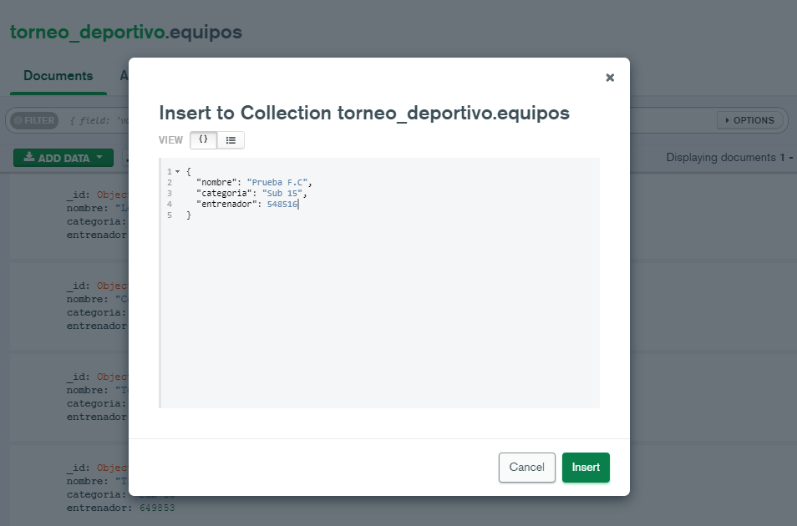

**Ahora tenemos 5 registros**

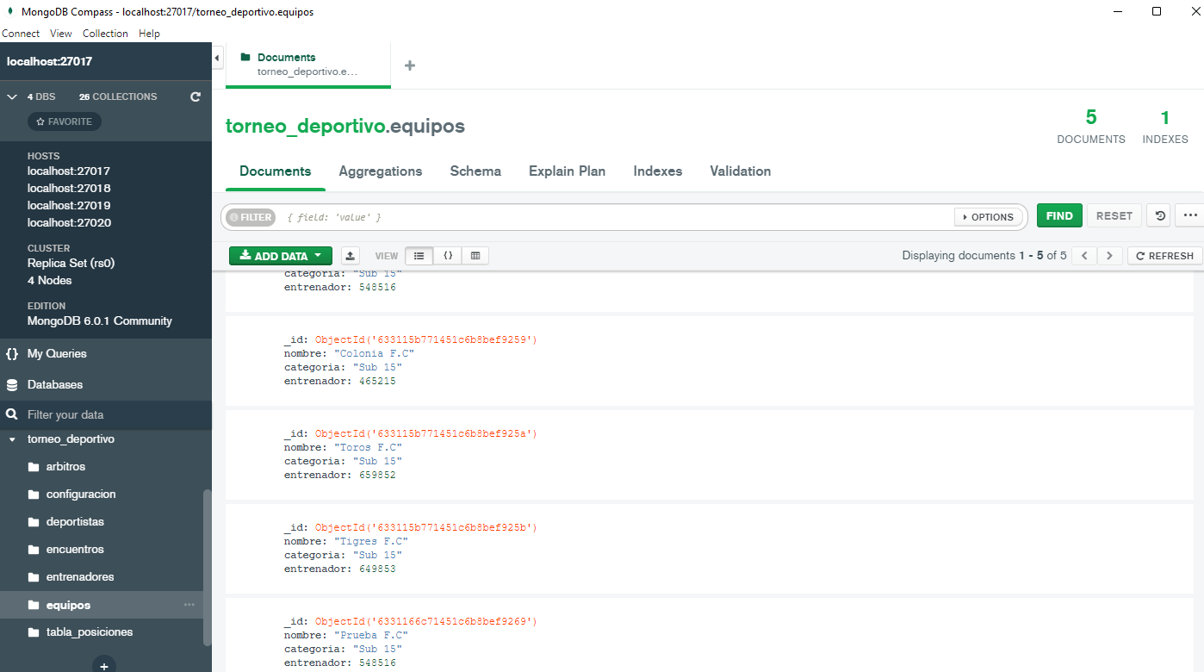

**Finalizamos la conexión al nodo principal**



**Nos conectamos al nodo secundario**



**Seleccionamos la base de datos**



**Asignamos permisos de lectura para el usuario**



**Realizamos la consulta para verificar la réplica de la información del nodo principal**

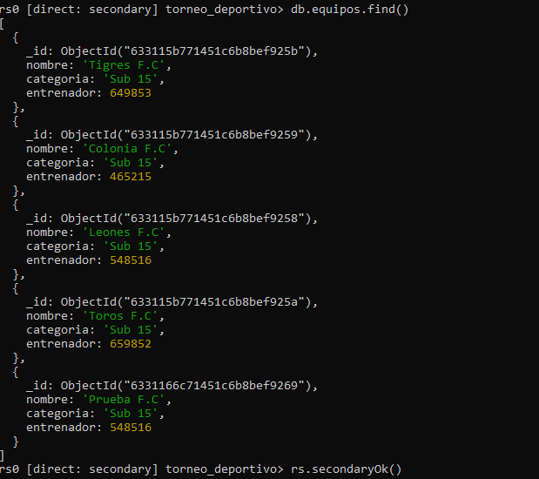

**Cerramos la conexión del nodo principal**

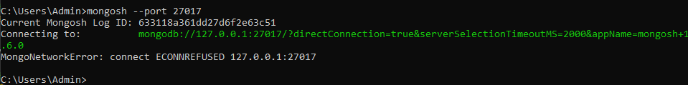

**Verificamos cual nodo tomo el lugar de primario (Tolerancia a fallos), el cual fue el siguiente**

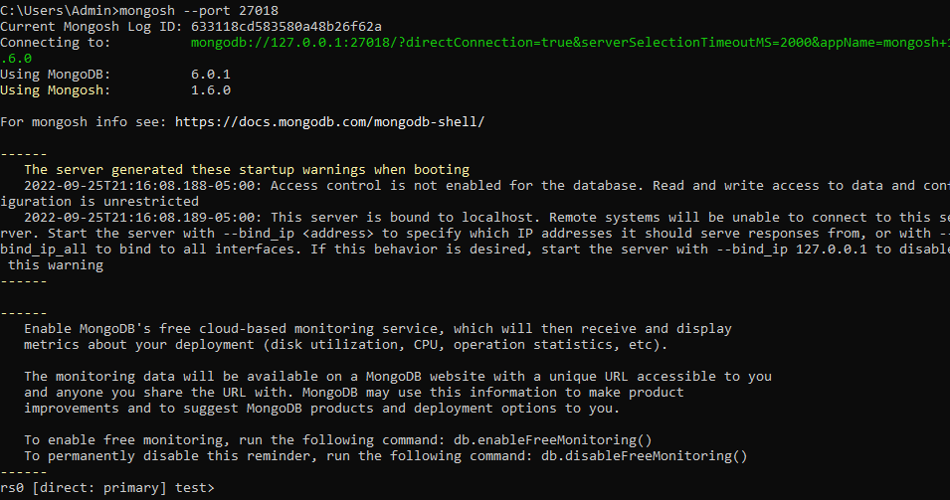

**Verificamos que el nodo restante quedo como secundario**

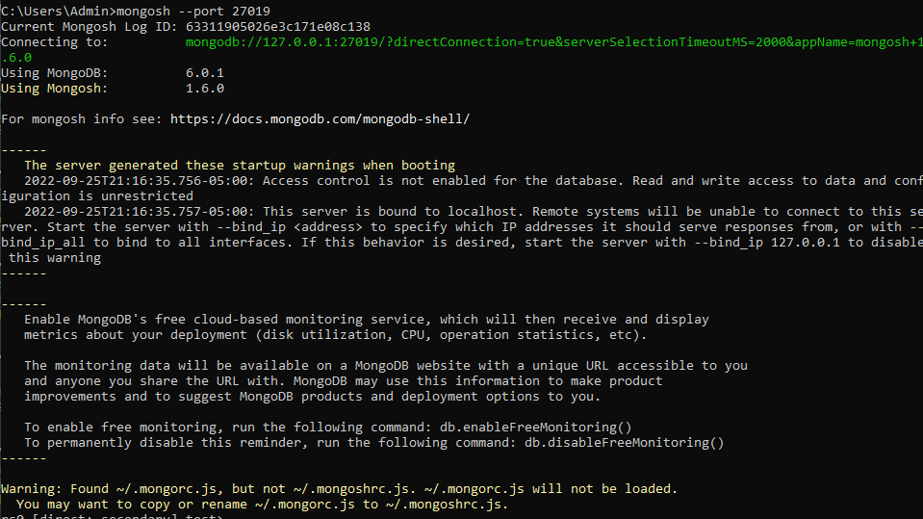

**Reestablecemos la instancia del nodo principal y verificamos que es primario**

